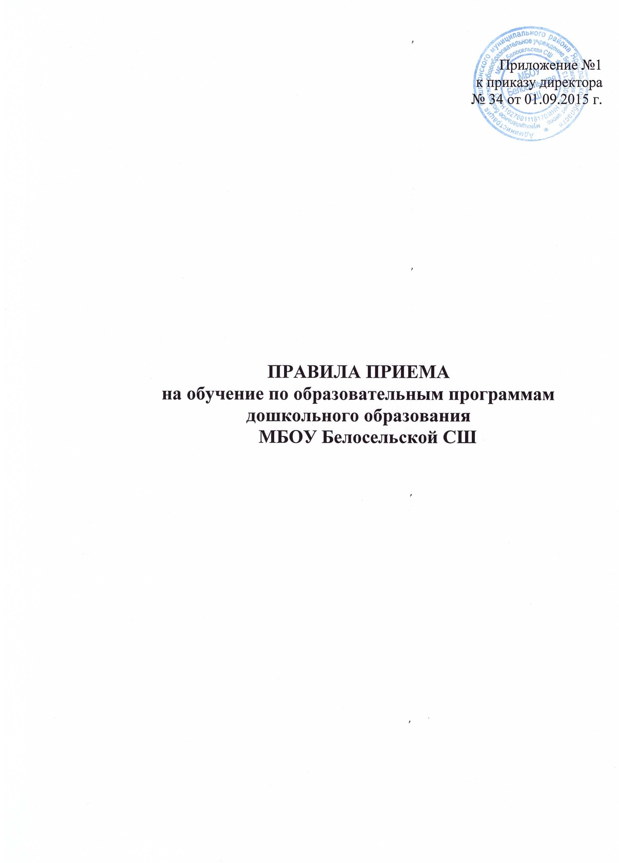

- Настоящие Правила регламентируют прием граждан Российской Федерации в муниципальное бюджетное общеобразовательное учреждение Белосельскую среднюю школу (МБОУ Белосельская СШ) (далее – учреждение) на обучение по образовательным программам дошкольного образования.
- Помимо настоящих Правил прием граждан в учреждение регламентируется Федеральным законом «Об образовании в Российской Федерации», приказом Министерства образования и науки Российской Федерации от 8 апреля 2014 года № 293 «Об утверждении Порядка приема на обучение по образовательным программам дошкольного образования», другими федеральными нормативными правовыми актами и нормативными правовыми актами Ярославской области, муниципальными правовыми актами Пошехонского МР.
- Прием иностранных граждан и лиц без гражданства, в том числе соотечественников за рубежом, в учреждение за счет бюджетных ассигнований бюджета Ярославской области и бюджета Пошехонского МР осуществляется также в соответствии с международными договорами Российской Федерации.

- Учреждение осуществляет прием на обучение по образовательным программам дошкольного образования всех граждан, имеющих право на получение дошкольного образования и проживающих на территории, за которой закреплено учреждение в соответствии с распорядительным актом Администрации Пошехонского МР о закреплении образовательных организаций за конкретными территориями г. Пошехонье и Пошехонского МР.

- Прием в образовательную организацию осуществляется в течение всего календарного года при наличии свободных мест.

- В случае отсутствия мест в учреждении родители (законные представители) ребенка для решения вопроса о его устройстве в другую организацию, осуществляющую образовательную деятельность по образовательным программам дошкольного образования, обращаются непосредственно в МКУ Управление образования Администрации Пошехонского района.
- Устав учреждения, лицензия на осуществление образовательной деятельности, образовательные программы и другие документы, регламентирующие организацию и осуществление образовательной деятельности, права и обязанности обучающихся, иные документы и информация, в отношении которых учреждение обязано обеспечить открытость и доступность, размещаются:
- на официальном сайте учреждения в информационно-телекоммуникационной сети Интернет;
- на информационном стенде учреждения в холле на первом этаже.
- Прием в образовательную организацию осуществляется по личному заявлению (приложение 1) родителя (законного представителя) ребенка при предъявлении оригинала документа, удостоверяющего личность родителя (законного представителя), либо оригинала документа, удостоверяющего личность иностранного гражданина и лица без гражданства в Российской Федерации.
- Прием заявлений ведется в приемной директора, секретарем учреждения.
В заявлении родителями (законными представителями) ребенка указываются следующие сведения:
а) фамилия, имя, отчество (последнее - при наличии) ребенка;
б) дата и место рождения ребенка;
в) фамилия, имя, отчество (последнее - при наличии) родителей (законных представителей) ребенка;
г) адрес места жительства ребенка, его родителей (законных представителей);
д) контактные телефоны родителей (законных представителей) ребенка.
Прием детей, впервые поступающих в образовательную организацию, осуществляется на основании медицинского заключения.
Для приема в образовательную организацию:
а) родители (законные представители) детей, проживающих на закрепленной территории, для зачисления ребенка в образовательную организацию дополнительно предъявляют оригинал свидетельства о рождении ребенка или документ, подтверждающий родство заявителя (или законность представления прав ребенка), свидетельство о регистрации ребенка по месту жительства или по месту пребывания на закрепленной территории или документ, содержащий сведения о регистрации ребенка по месту жительства или по месту пребывания;
б) родители (законные представители) детей, не проживающих на закрепленной территории, дополнительно предъявляют свидетельство о рождении ребенка.
Родители (законные представители) детей, являющихся иностранными гражданами или лицами без гражданства, дополнительно предъявляют документ, подтверждающий родство заявителя (или законность представления прав ребенка), и документ, подтверждающий право заявителя на пребывание в Российской Федерации.
Иностранные граждане и лица без гражданства все документы представляют на русском языке или вместе с заверенным в установленном порядке переводом на русский язык.
Копии предъявляемых при приеме документов хранятся в образовательной организации на время обучения ребенка.
- Дети с ограниченными возможностями здоровья принимаются на обучение по адаптированной образовательной программе дошкольного образования только с согласия родителей (законных представителей) и на основании рекомендаций психолого-медико-педагогической комиссии.
- Требование представления иных документов для приема детей в образовательные организации в части, не урегулированной законодательством об образовании, не допускается.
- Образовательная организация может осуществлять прием указанного заявления в форме электронного документа с использованием информационно-телекоммуникационных сетей общего пользования.
- В учреждение принимаются дети в возрасте от 1, 5 лет.
- До издания приказа о приеме учреждение заключает договор об образовании по образовательным программам дошкольного образования (далее – договор) с родителями (законными представителями) ребенка. Договор об образовании составляется в двух экземплярах, один экземпляр договора выдается заявителю под роспись, второй остается в учреждении и хранится в личном деле ребенка.
- Зачисление в учреждение оформляется приказом директора учреждения в течение трех рабочих дней после заключения договора.

Приложение 1к Правилам приема детей по программе
дошкольного образования МБОУ Белосельской СШ,
утверждённым приказом от 01.09.2015 № 34
Директору |  |  |  |  | МБОУ Белосельской СШ
 |  |  |  |  | (наименование учреждения)
Скобелевой Любови Алексеевне
(фамилия, имя, отчество)
Фамилия
Имя
Отчество
 |  |  |  | (родителя (законного представителя)
Проживающего по адресу:
Контактный телефон
e-mail
ЗАЯВЛЕНИЕ
Прошу принять моего ребенка
(Ф.И.О. полностью, дата и место рождения)
в группу
(наименование учреждения)
Фамилия, имя, отчество:
матери
(Ф.И.О. полностью, адрес проживания, телефон)
отца
(Ф.И.О. полностью, адрес проживания, телефон)
С уставом учреждения, лицензией на осуществление образовательной деятельности, размещенными на сайте образовательного учреждения, с образовательной программой дошкольного образования, с правами и обязанностями обучающихся ознакомлен(а):
(подпись) |  | (расшифровка подписи)
Согласен на обработку моих персональных данных и персональных данных ребенка в порядке, установленном законодательством Российской Федерации:
 |  | (подпись) |  |  |  |  |  |  |  | (расшифровка подписи)
“ |  |  | ” |  | 20 |  |  | г. | Подпись

